Ngày xây dựng kế hoạch: 16/1/2026
Ngày thực hiện: Tiết 82: 8A: /1/2026; 8B: /1/2026; 8C: /1/2026
Tiết 83: 8A: /1/2026; 8B: /1/2026; 8C: /1/2026

CHƯƠNG 6: CHÂU Á TỪ NỬA SAU THẾ KỈ XIX ĐẾN ĐẦUTHẾ KỈ XX

Tiết 82, 83 – Bài 14: TRUNG QUỐC VÀ NHẬT BẢN TỪ NỬA SAU THẾ KỈ XIX ĐẾN ĐẦU THẾ KỈ XX

I. MỤC TIÊU

1. Về kiến thức

- Mô tả được quá trình xâm lược Trung Quốc của các nước đế quốc.

- Trình bày nêu được sơ lược về Cách mạng Tân Hợi; nhận biết được nguyên nhân thắng lợi và nêu được ý nghĩa của Cách mạng Tân Hợi.

- Nêu được những nội dung chính, ý nghĩa lịch sử của cuộc Duy tân Minh Trị

- Trình bày được những biểu hiện của sự hình thành chủ nghĩa đế quốc ở Nhật Bản vào cuối thế kỉ XIX – đầu thế kỉ XX.

2. Về năng lực
* Năng lực chung:
- Giải quyết được những nhiệm vụ học tập một cách độc lập, theo nhóm và thể hiện sự sáng tạo.
- Góp phần phát triển năng lực giao tiếp và hợp tác qua hoạt động nhóm và trao đổi công việc với giáo viên.
*Năng lực riêng:
- Khai thác và sử dụng thông tin của một số tư liệu lịch sử dưới sự hướng dẫn của GV, có nhận thức về khu vực ảnh hưởng của các cường quốc trên lãnh thổ Trung Quốc vào cuối thế kỉ XIX.
- Vận dụng kiến thức về tư tưởng Tam dân để liên hệ với thực tiễn đời sống trong xã hội hiện nay.
3. Về phẩm chất
Nhân ái: Đồng cảm với đời sống của nhân dân các nước thuộc địa dưới nền đô hộ của chủ nghĩa đế quốc.

* HSKT: Nêu những nét cơ bản nhất về Trung Quốc và Nhật Bản từ nửa sau thế kỉ XIX đến đầu thế kỉ XX
II. THIẾT BỊ DẠY HỌC VÀ HỌC LIỆU
1. Giáo viên.
- Giáo án soạn theo định hướng phát triển năng lực, phiếu học tập dành cho HS.
- Các kênh hình (phóng to).
- Máy tính, tivi
2. Học sinh
- SGK
- Tranh ảnh, tư liệu sưu tầm liên quan đến bài học (nếu có) và dụng cụ học tập theo yêu cầu của GV.
III. TIẾN TRÌNH DẠY HỌC
Hoạt động 1: Mở đầu
a. Mục tiêu: Tạo tâm thế cho HS, giúp đỡ HS ý thức được nhiệm vụ học tập, hứng thú với bài học mới.
b. Nội dung: HS quan sát hình ảnh và trả lời câu hỏi
c. Sản phẩm: Câu trả lời của học sinh
d.Tổ chức thực hiện:
Bước 1: GV chuyển giao nhiệm vụ học tập
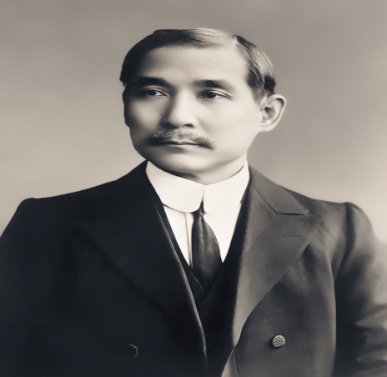
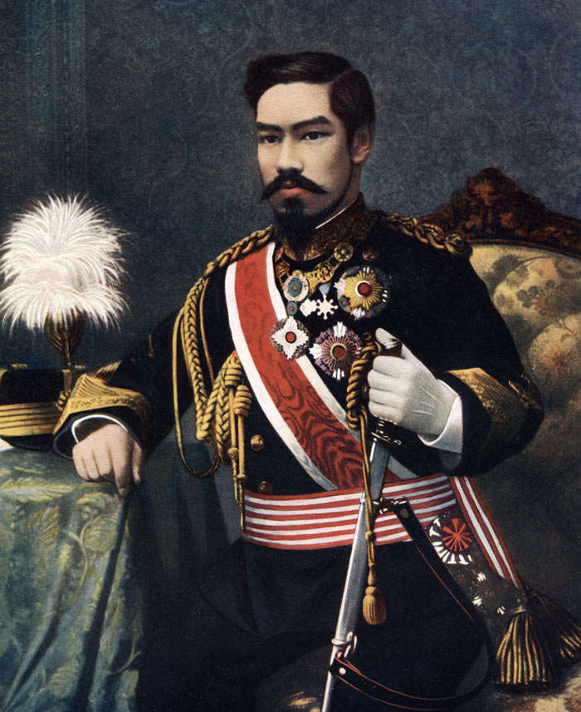
Tôn Trung Sơn
(1866 – 1925)
Thiên hoàng Minh Trị (1852 – 1912)

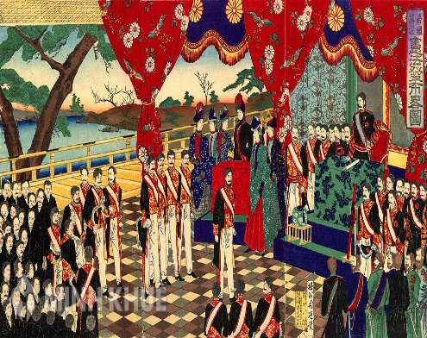
Cuộc Duy Tân (1868)
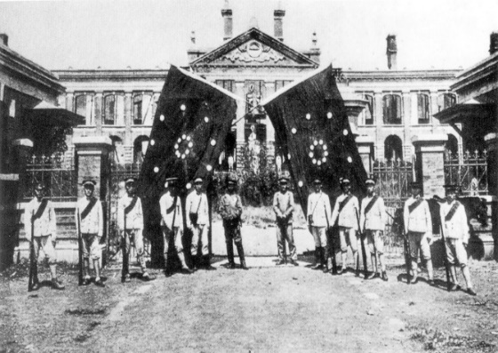
Cách mạng Tân Hợi (1911)

Em hãy chia sẻ hiểu biết của mình về hai nhân vật lịch sử và hai sự kiện nêu trên?
Bước 2: HS tiếp nhận, thực hiện nhiệm vụ học tập
- HS vận dụng một số kiến thức đã học, hiểu biết của bản thân và trả lời câu hỏi.
- GV quan sát, hướng dẫn, hỗ trợ HS (nếu cần thiết).
Bước 3: Báo cáo kết quả hoạt động, thảo luận
- GV mời 1 – 2 HS trả lời, HS khác lắng nghe, nhận xét, bổ sung ý kiến (nếu có).
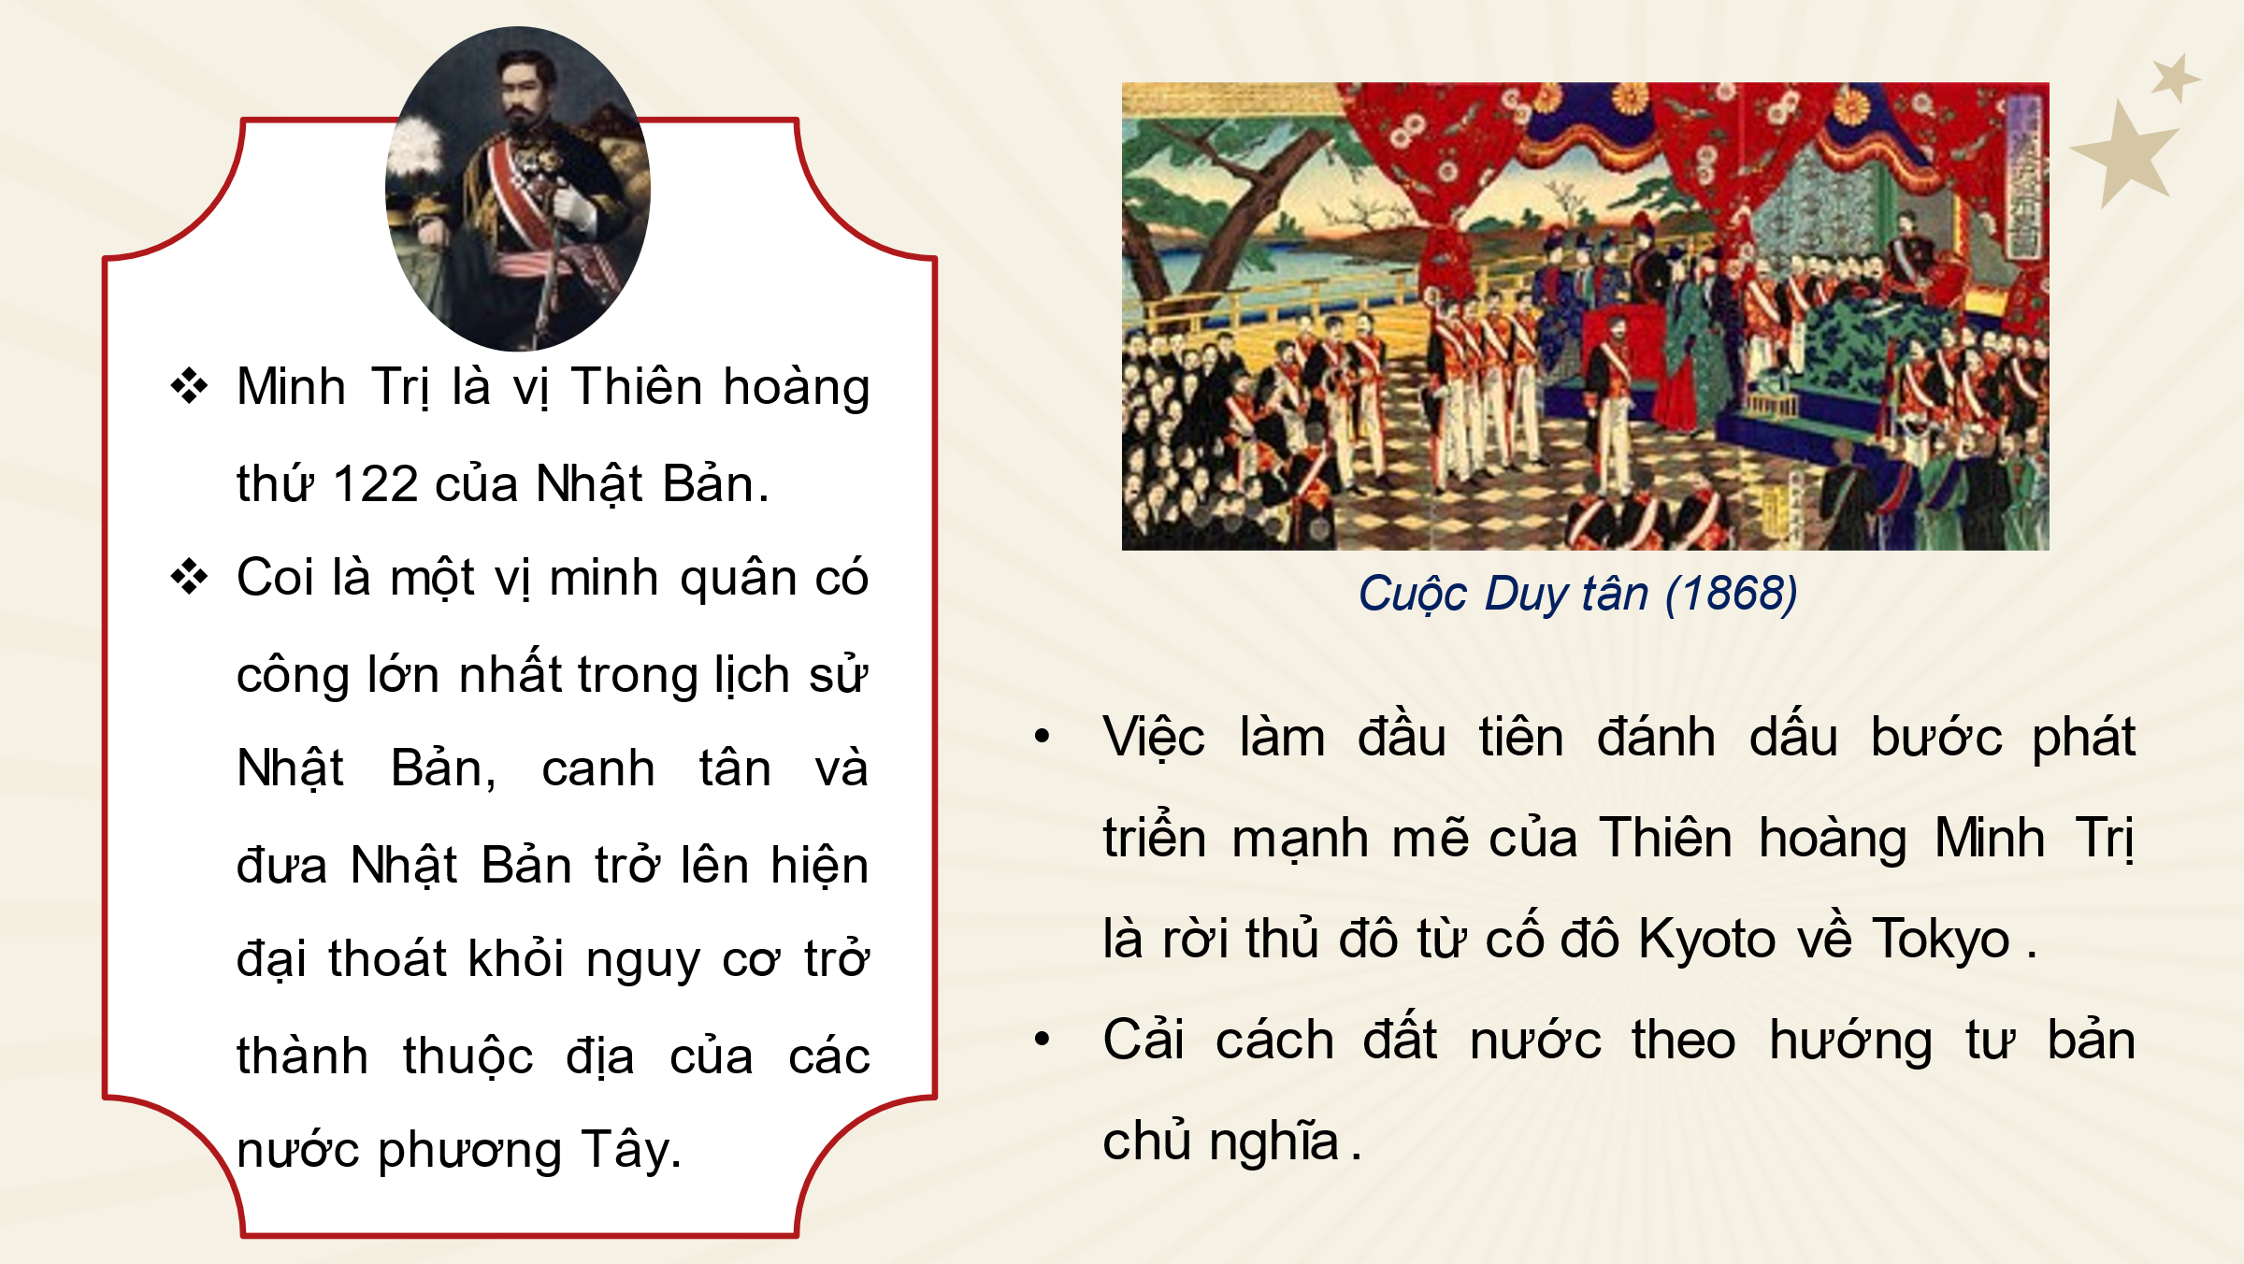
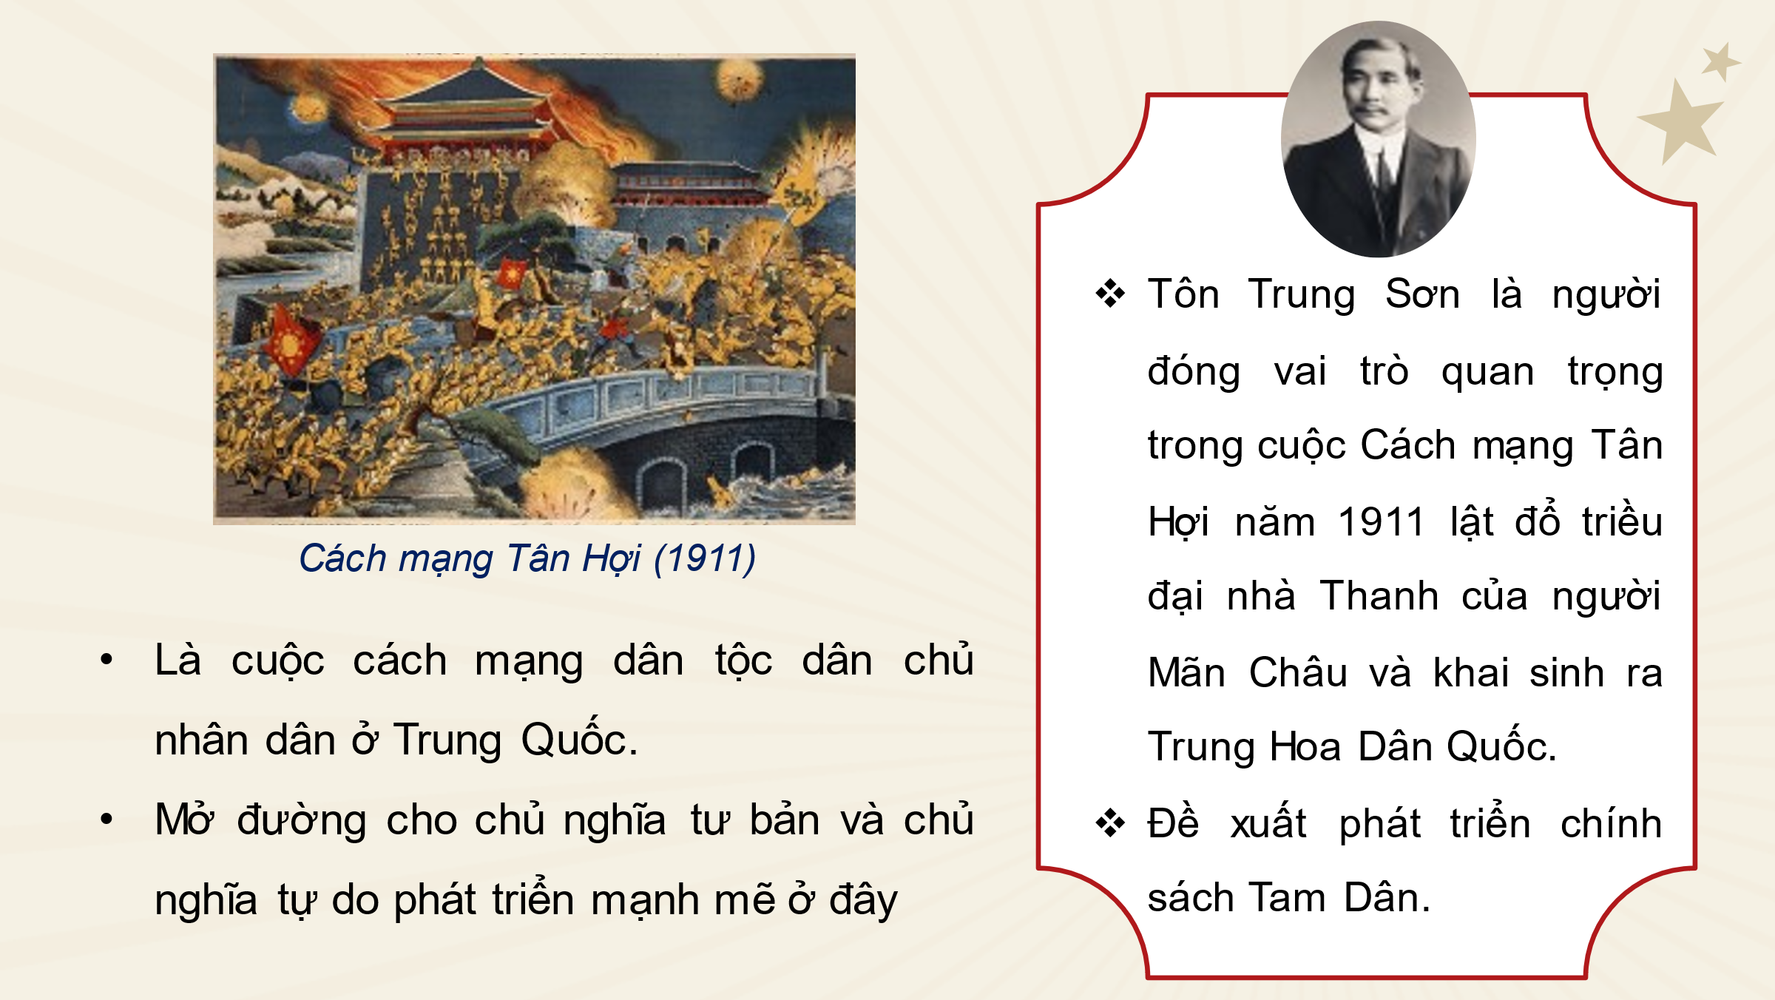
Bước 4: Đánh giá kết quả thực hiện nhiệm vụ học tập
- GV nhận xét, đánh giá và chuẩn kiến thức vàdẫn dắt HS vào bài học
Hoạt động 2. Hình thành kiến thức mới
Hoạt động 2.1. Trung Quốc từ nửa sau thế kỉ XIX đến đầu thế kỉ XX
a. Mục tiêu:
- Mô tả được quá trình xâm lược Trung Quốc của các nước đế quốc.

- Trình bày nêu được sơ lược về Cách mạng Tân Hợi; nhận biết được nguyên nhân thắng lợi và nếu được ý nghĩa của Cách mạng Tân Hợi.
b. Nội dung: HS đọc thông tin SGK để thực hiện nhiệm vụ học tập
c. Sản phẩm: Câu trả lời của học sinh
d. Tổ chức thực hiện:
HOẠT ĐỘNG CỦA GV - HS | NỘI DUNG
* Nhiệm vụ 1  B1: Chuyển giao nhiệm vụ (GV)  GV đặt câu hỏi, HS hoạt động cá nhân và trả lời câu hỏi  1. Tại sao Trung Quốc bị xâm lược?  2. Sự kiện nào mở đầu cho sự xâm lược Trung Quốc của các nước đế quốc?  3. Sau Anh là những nước nào xâm lược Trung Quốc?  4. Vì sao các nước đế quốc không độc chiếm xâm lược TQ mà phải chia ra?  Câu hỏi cho HS khuyết tật: Trung Quốc thuộc châu lục nào?  B2: Thực hiện nhiệm vụ  GV hướng dẫn HS trả lời  HS: Quan sát ngữ liệu trong SGK để trả lời câu hỏi.  GV hướng dẫn HS khai thác thông tin  - Trình bày quá trình xâm lược của các nước đế quốc vào Trung Quốc.  + Lí do các cường quốc xâm lược Trung Quốc  + Sự kiện mở đầu quá trình các cường quốc xâm lược  + Quá trình các cường quốc Đức Pháp Nga Nhật xác lập các vùng ảnh hưởng.  + Hậu quả của quá trình các cường quốc xâm lược Trung Quốc.  - GV hướng dẫn HS bằng những câu hỏi gợi mở:  ? Sau Anh là những nước nào xâm lược Trung Quốc?  B3: Báo cáo kết quả hoạt động.  GV yêu cầu HS trả lời.  HS trả lời câu hỏi của GV.  Dự kiến sản phẩm  1.  - Chế độ phong kiến suy yếu.  - Trung Quốc giàu tài nguyên  - Trung Quốc là thị trường rộng lớn  2.  - 1840 – 1842: Anh tiến hành cuộc chiến tranh thuốc phiện, mở đầu quá trình xâm lược Trung Quốc.  - Cây thuốc phiện: Trong nhựa tiết ra từ quả của cây thuốc phiện chứa moocphin và herôin là những chất độc nguy hiểm, khi sử dụng dễ gây nghiện. Khi đã mắc nghiện thì rất khó chữa. Nghiện thuốc phiện có hại đến sức khỏe và gây hậu quả xấu không những cho bản thân mà cho cả gia đình và xã hội.  3. Các nước đế quốc Âu, Mĩ và Nhật Bản tranh nhau xâu xé Trung Quốc.  4. “Mặc dù Trung Quốc rất suy nhược, mặc dù nội bộ Trung Quốc bị chia rẽ, nhưng dù sao, con số 111.139.000 km2 vẫn là 1 miếng mồi quá to mà cái mõm của chủ nghĩa đế quốc thực dân không thể nuốt trôi ngay một lúc. Và không thể đẩy 1 cách tàn bạo 489.500.000 người Trung Quốc vào xiềng xích của chế độ nô lệ thuộc địa. Cho nên họ mới cắt vụn Trung Quốc ra. Cách này chậm hơn nhưng khôn hơn”  B4: Kết luận, nhận định (GV)  GV bổ sung phần phân tích nhận xét, đánh giá, kết quả thực hiện nhiệm vụ học tập của học sinh. Chính xác hóa các kiến thức đã hình thành cho học sinh. | 1. Trung Quốc từ nửa sau thế kỉ XIX đến đầu thế kỉ XX  a. Quá trình xâm lược của các nước đế quốc  - Giữa thế kỷ XIX Trung Quốc trở thành mục tiêu xâm lược của các nước đế quốc phương Tây.  - Từ năm 1840 – 1842, Anh tiến hành tiến hành cuộc Chiến tranh thuốc phiện mở đầu quá trình xâm lược Trung Quốc.  - Vào nữa sau thế kỷ XIX các nước đế quốc từng bước nhảy vào xâu xé Trung Quốc.  - Năm 1901, Sau Hiệp ước Tân sửu Trung Quốc trở thành nước Phong kiến nửa thuộc địa.
* Nhiệm vụ 2  B1: Chuyển giao nhiệm vụ (GV)  ? Tìm hiểu về nhân vật Tôn Trung Sơn và học thuyết Tam dân  GV chia lớp làm 4 nhóm tìm hiểu về Cách mạng Tân Hợi  + Nhóm 1: Nguyên nhân  + Nhóm 2: Diễn biến  + Nhóm 3: Kết quả  + Nhóm 4: Ý nghĩa  B2: Thực hiện nhiệm vụ  GV hướng dẫn HS trả lời  HS: Quan sát ngữ liệu trong SGK để trả lời câu hỏi.  GV hướng dẫn HS khai thác kênh hình  - Hình 14.1. Lược đồ Trung Quốc đầu thế kỉ XX với các chú giải màu sắc thể hiện khu vực ảnh hưởng của các nước đến quốc ở Trung Quốc.  - Hình 14 2. Tôn Trung Sơn, hay còn gọi là Tôn Dật Tiên, xuất thân trong một gia đình nông dân ở tỉnh Quảng Đông. Thuở hàn vi, ông đồng cảm với những người dân nghèo khổ lớn lên, ông được người anh là 1 nhà tư bản cho di du học ở Nhật Bản, Mỹ, Anh. Năm 1882, ông tốt nghiệp bác sĩ y khoa ở Hồng Công. Trong những năm 1992 – 1995 ông đã đi nhiều nước trên thế giới: Nhật bản, Mỹ, Châu Âu.  - GV giới thiệu Tôn Trung Sơn và tổ chức Trung Quốc Đồng minh hội, sau đó hướng dẫn HS dựa trên trục thời gian trình bày diễn biến Cách mạng Tân Hợi từ ngày 9–5–1911 đến tháng 2 - 1912 và xác định kết quả quan trọng nhất của Cách mạng Tân Hợi: Nền Quân chủ chuyên chế của nhà Thanh sụp đổ (12-2-1912), chấm dứt thời kì phong kiến hàng nghìn năm ở Trung Quốc.  - GV hướng dẫn HS xác định ý nghĩa và hạn chế của Cách mạng Tân Hợi (1911).  + Ý nghĩa: Mở đường cho chủ nghĩa tư bản phát triển, có ảnh hưởng nhất định đến cuộc đấu tranh giải phóng dân tộc ở một số nước châu Á.  + Hạn chế chưa giải quyết được vấn đề độc lập cho Trung Quốc và vấn đề ruộng đất cho nông dân.  B3: Báo cáo kết quả hoạt động.  GV yêu cầu HS trả lời.  HS trả lời câu hỏi của GV.  Sản phẩm dự kiến  - Nguyên nhân: 9/5/1911, chính quyền Mãn Thanh trao quyền kiểm soát đường sắt cho các nước đế quốc.  - Diễn biến:  + 9/5/1911, chính quyền Mãn Thanh trao quyền kiểm soát đường sắt cho các nước đế quốc.  + 12/1911, Trung Hoa Dân Quốc thành lập, Tôn Trung Sơn làm Tổng thống lâm thời.  + Kết quả:  + 2/1912, Tôn Trung Sơn từ chức, Viên Thế Khải làm Tổng thống. Cách mạng kết thúc.  + Ý nghĩa:  + Chấm dứt sự tồn tại của chế độ quân chủ chuyên chế tồn tại hơn 2000 năm ở Trung Quốc.  + Tạo điều kiện cho sự phát triển của chủ nghĩa tư bản ở Trung Quốc.  + Ảnh hưởng đến phong trào giải phóng dân tộc ở châu Á.  B4: Kết luận, nhận định (GV)  GV bổ sung phần phân tích nhận xét, đánh giá, kết quả thực hiện nhiệm vụ học tập của học sinh. Chính xác hóa các kiến thức đã hình thành cho học sinh.  GV mở rộng: Ảnh hưởng của cuộc Duy tân Minh Trị và Cách mạng Tân Hợi đến Việt Nam:  - Cổ vũ phong trào đấu tranh chống thực dân Pháp xâm lược, giành độc lập dân tộc của nhân dân Việt Nam.  - Góp phần làm chuyển biến nhận thức của nhiều sĩ phu yêu nước, tiến bộ (thức thời) như: Phan Bội Châu, Tăng Bạt Hổ; Đặng Tử Kính, Đặng Thái Luân,…  - Thành công của cuộc Duy tân Minh Trị và Cách mạng Tân Hợi là hai trong những nhân tố khách quan góp phần đưa tới sự xuất hiện của con đường cứu nước theo khuynh hướng dân chủ tư sản ở Việt Nam những năm đầu thế kỉ XX. Ví dụ:  + Phong trào Đông du (do Phan Bội Châu khởi xướng) diễn ra dưới ảnh hưởng của cuộc Duy tân Minh Trị,…  + Dưới ảnh hưởng của Cách mạng Tân Hợi (1911), năm 1912, Phan Bội Châu và những người cùng chí hướng với ông đã thành lập tổ chức Việt Nam Quang phục hội, với tôn chỉ “Đánh đuổi giặc Pháp, khôi phục nước Việt Nam, thành lập nước Cộng hòa dân quốc Việt Nam”. | b. Cách mạng Tân Hợi (1911).  - Nguyên nhân  + 10/1911 Cách mạng bùng nổ và thắng lợi ở Vũ Xương  + 9/5/1911, chính quyền Mãn Thanh trao quyền kiểm soát đường sắt cho các nước đế quốc  - Diễn biến  + 10/1911 Cách mạng bùng nổ và thắng lợi ở Vũ Xương  + 12/2/1912, Phổ Nghi thoái vị. Nền quân chủ chuyên chế sụp đổ.  - Kết quả  + 2/1912, Tôn Trung Sơn từ chức, Viên Thế Khải làm Tổng thống. Cách mạng kết thúc.
Hoạt động 3.2. Nhật Bản từ nửa sau thế kỉ XIX đến đầu thế kỉ XX
a. Mục tiêu:

- Nêu được những nội dung chính, ý nghĩa lịch sử của cuộc Duy tân Minh Trị

- Trình bày được những biểu hiện của sự hình thành chủ nghĩa đế quốc ở Nhật Bản vào cuối thế kỉ XIX – đầu thế kỉ XX.
b. Nội dung: HS đọc thông tin SGK để thực hiện nhiệm vụ học tập
c. Sản phẩm: Câu trả lời của học sinh
d. Tổ chức thực hiện:
HOẠT ĐỘNG CỦA GV – HS | NỘI DUNG
Bước 1: Chuyển giao nhiệm vụ  Hoạt động cá nhân  GV chiếu đoạn tư liệu phần Em có biết và hình ảnh thiên hoàng Minh Trị sau đó yêu cầu HS thực hiện nhiệm vụ theo kĩ thuật 3-2-1.  Thông qua tư liệu em hãy:  - Chỉ ra 3 điểm nổi bật về nhân vật Minh Trị được đề cập trong tư liệu  - Đưa ra 2 nhận xét của em về nhân vật này  - Chỉ ra 1 việc làm nổi bật của nhân vật này vào năm 1968  Hoạt động nhóm  Hoạt động 4 nhóm hoàn thành phiếu học tập  Nhóm 1: tìm hiểu về chính trị và rút ra ý nghĩa  Nhóm 2: tìm hiểu về kinh tế và rút ra ý nghĩa  Nhóm 3: Tìm hiểu về Khoa học, giáo dục và rút ra ý nghĩa  Nhóm 4: Tìm hiểu về Quân sự và rút ra ý nghĩa  Phiếu học tập  Hoạt động cặp đôi:  1. Căn cứ vào đâu để khẳng định cuộc duy tân Minh Trị là cuộc cách mạng tư sản?  2. Cuộc duy tân Minh Trị có ý nghĩa gì?  Câu hỏi cho HS khuyết tật: Nêu hiểu biết của em về Nhật Bản?  Bước 2: Thực hiện nhiệm vụ  HS trao đổi thực hiện nhiệm vụ được giao, GV hỗ trợ nếu cần  *Gợi ý sản phẩm  Hoạt động cá nhân  3 điểm nổi bật về nhân vật Minh Trị được đề cập trong tư liệu:  - Con của thiên hoàng Kô-mây, kế vị lúc 15 tuổi  - Có tư tưởng duy tân  - Nắm quyền lực và tiến hành cải cách  2 nhận xét về nhân vật lịch sử:  - Là vị vua trẻ tuổi, có tài  - Là người dám thực hiện cải cách để đưa đất nước phát triển  1 việc làm nổi bật của nhân vật lịch sử này vào năm 1968: Tháng 1-1868 thực hiện cuộc Duy tân Minh Trị  Hoạt động nhóm  Phản hồi Phiếu học tập  Hoạt động cặp đôi  1. Căn cứ để khẳng định cuộc duy tân Minh Trị là cuộc cách mạng tư sản:  - Đầu năm 1868 chính quyền phong kiến của Su-gun đã chuyển sang quý tộc tư sản hóa, đứng đầu là Thiên hoàng Minh Trị.  - Những cải cách Âu hóa về hành chính, kinh tế, văn hóa, giáo dục mang tính chất tư sản rõ rệt: thống nhất tiền tệ, xóa bỏ quyền sở hữu ruộng đất phong kiến, lập quân đội thường trực theo chế độ nghĩa vụ quân sự  - Cải cách do liên minh quý tộc- tư sản tiến hành từ trên xuống, động lực cách mạng đông đảo quần chúng nhân dân.  2. Cuộc duy tân Minh Trị có ý nghĩa:  - Mở đường cho chủ nghĩa tư bản phát triển  - Đưa Nhật Bản trở thành một nước có nền kinh tế công, thương nghiệp phát triển nhất Châu Á, giữ vững được độc lập chủ quyền trước làn sóng xâm lược của đế quốc phương tây.  Bước 3: Báo cáo sản phẩm  HS báo cáo sản phẩm của nhóm mình, HS khác nhận xét bổ xung  GV giải đáp thắc mắc nếu có  Bước 4: GV kết luận, nhận định  GV đưa ra nhận xét chung và kết luận về vấn đề một cách cô đọng nhất. | 2. Nhật Bản từ nửa sau thế kỉ XIX đến đầu thế kỉ XX  a) Cuộc Duy tân Minh Trị 1868
  Lĩnh vực cải cách | Nội dung | Ý nghĩa
  Chính trị
  Kinh tế
  Khoa học, giáo dục
  Quân sự
Lĩnh vực | Nội dung | Ý nghĩa
Chính trị | - Thành lập chính phủ mới, xoá bỏ tình trạng cát cứ.  - Ban hành Hiến pháp năm 1889.  - Đưa quý tộc tư sản hoá và đại tư sản lên nắm quyền. | - Xóa bỏ tình trạng cát cứ, thống nhất về lãnh thổ.  - Xác lập chế độ quân chủ lập hiến.
Kinh tế | - Thống nhất tiền tệ và thị trường, cho phép mua bán ruộng đất và tự do kinh doanh.  - Xây dựng đường xá, cầu cống... | - Mở đường cho kinh tế tư bản chủ nghĩa phát triển.
Khoa học,  giáo dục | - Thi hành chính sách giáo dục bắt buộc, chú trọng nội dung khoa học - kĩ thuật trong chương trình giảng dạy.  - Cử học sinh ưu tú du học ở phương Tây. | - Nâng cao dân trí; đào tạo nhân lực; bồi dưỡng nhân tài cho đất nước.  - Là cơ sở, động lực quan trọng để để phát triển kinh tế - xã hội…
Quân sự | - Tổ chức và huấn luyện quân đội theo kiểu phương Tây, thực hiện chế độ nghĩa vụ thay cho chế độ trưng binh.  - Phát triển công nghiệp đóng tàu, sản xuất vũ khí....  - Học tập các chuyên gia quân sự nước ngoài về lục quân, hải quân. | - Hiện đại hóa quân đội.  - Giúp Nhật Bản xây dựng được lực lượng quân sự hùng hậu.
Phản hồi Phiếu học tập
Nhiệm vụ 2:  Bước 1: Chuyển giao nhiệm vụ  Lí do nào giúp cho nền kinh tế Nhật Bản bước sang thế kỉ XX phát triển mạnh mẽ?  1. GV chiếu thông tin tư liệu 2 trong SGK và yêu cầu HS làm việc cặp đôi trả lời câu hỏi:  Tìm những từ, cụm từ thể hiện tình hình công nghiệp của Nhật Bản? từ đó em biết được những thông tin gì về Nhật bản cuối thế kỉ XIX đầu thế kỉ XX?  2. GV chiếu lược đồ hình 14.5 và yêu cầu HS lên xác định các vùng lãnh thổ mà đế quốc Nhật Bản xâm chiếm vào cuối thế kỉ XIX- đầu thế kỉ XX? Nhờ đâu mà lãnh thổ của Nhật được mở rộng như vậy?  3. Hãy rút ra những biểu hiện của sự hình thành chủ nghĩa đế quốc ở Nhật Bản cuối thế kỉ XIX- đầu thế kỉ XX?  Bước 2: Thực hiện nhiệm vụ: HS suy nghĩ và trả lời  Bước 3: Báo cáo sản phẩm  HS thực hiện nhiệm vụ báo cáo trả lời, HS khác nhận xét, bổ xung…  HS Nhận xét phần chỉ lược đồ của bạn bằng kĩ thuật 3-2-1  *Gợi ý sản phẩm: Bước sang thế kỉ XX, nhờ tiền bồi thường sau cuộc chiến tranh Trung- Nhật (1894-1895) kinh tế Nhật Bản ngày càng phát triển mạnh mẽ đặc biệt về công nghiệp  Bước 4: GV kết luận, nhận định  GV mở rộng thêm về các công ti độc quyền của Nhật Bản.  GV cho HS xem video tóm tắt về tập đoàn MITSUBISHI Electric  GV cho HS liên hệ thực tế:  ? Kể tên một số sản phẩm đồ dùng, thiết bị…nhà em dùng hoặc em biết của các công ti của Nhật Bản?  HS: Tủ lạnh, tivi, lò vi sóng, ô tô của các hãng Mitsubishi, Toyota, suzuki… | b, Nhật Bản chuyển sang giai đoạn đế quốc chủ nghĩa  - Nhờ được bồi thường sau chiến tranh Trung Nhật (1894-1895), Kinh tế NB ngày càng phát triển mạnh đặc biệt về công nghiệp.  - Xuất hiện nhiều công ti độc quyền.  - Mở rộng xâm lược
Hoạt động 3: Luyện tập
a. Mục tiêu: Vận dụng kiến thức của bài học vào việc làm bài tập cụ thể.
b. Nội dung: HS suy nghĩ và thực hiện nhiệm vụ học tập
c. Sản phẩm: Câu trả lời của học sinh
d. Tổ chức thực hiện:
B1: Chuyển giao nhiệm vụ:
* Nhiệm vụ 1: GV mời HS tham gia trò chơi “Ô chữ”
1. Vị vua đứng đầu phong trào Duy Tân ở Trung Quốc (1898)
2. Đây là Học thuyết của Tôn Trung Sơn
3. Trong Học thuyết Tam dân, dân sinh phải có nhu cầu này.
4. Thực dân Anh đã tiến hành cuộc chiến tranh này tại Trung Quốc.
5.Các nước đế quốc đã thực hiện âm mưu này đối với Trung Quốc
6. Một trong 3 nội dung của Học thuyết Tam dân
Hàng dọc: Tên cuộc cách mạng bùng nổ ở Trung Quốc vào năm 1911
* Nhiệm vụ 2: Bài tập 1 sgk tr 64:
Vì sao nói Cách mạng Tân Hợi (1911) là cuộc cách mạng dân chủ tư sản?
B2: Thực hiện nhiệm vụ
- HS xác định yêu cầu của GV
- GV hướng dẫn cho HS trả lời câu hỏi
B3: Báo cáo kết quả hoạt động
- GV yêu cầu HS trả lời câu hỏi.
- HS trình bày, theo dõi, nhận xét, đánh giá và bổ sung cho bài của bạn (nếu cần)
Sản phẩm dự kiến:
* Nhiệm vụ 1: 1. Quang Tự; 2.Tam dân; 3. Hạnh phúc; 4. Thuốc phiện
5. Xâm lược; 6. Dân sinh
Hàng dọc: Tân hợi
* Nhiệm vụ 2:
- Cách mạng Tân Hợi (1911) ở Trung Quốc là một cuộc cách mạng dân chủ tư sản, vì:
+ Cách mạng Tân Hợi do giai cấp tư sản Trung Quốc lãnh đạo (thông qua tổ chức Trung Quốc đồng minh hội) đã lật đổ được triều đình phong kiến Mãn Thanh, chấm dứt sự tồn tại của chế độ quân chủ chuyên chế ở Trung Quốc.
+ Sau cách mạng, nhà nước Trung Hoa Dân quốc được thành lập, ban bố và thực thi nhiều quyền tự do dân chủ cho nhân dân.
+ Thắng lợi của Cách mạng Tân Hợi đã mở đường cho chủ nghĩa tư bản phát triển ở Trung Quốc.
- Tuy nhiên, cách mạng Tân Hợi là một cuộc cách mạng tư sản không triệt để, do còn tồn tại nhiều hạn chế, như: không xóa bỏ triệt để giai cấp phong kiến; không giải quyết được vấn đề ruộng đất cho nông dân; không chống lại các nước đế quốc xâm lược.
B4: Kết luận, nhận định: GV nhận xét bài làm của HS.

Hoạt động 4. Vận dụng
a. Mục tiêu: Củng cố và mở rộng kiến thức nội dung của bài học cho HS
b. Nội dung: HS suy nghĩ và thực hiện nhiệm vụ học tập
c. Sản phẩm: Câu trả lời của học sinh
d. Tổ chức thực hiện:
B1: Chuyển giao nhiệm vụ: (GV giao bài tập)
Bài tập: Nội dung nào của tư tưởng Tam dân vẫn còn giá trị đến xã hội hiện này? tại sao?
B2: Thực hiện nhiệm vụ
- GV hướng dẫn các em tìm hiểu yêu cầu của đề.
- HS đọc và xác định yêu cầu của bài tập.
B3: Báo cáo kết quả hoạt động
- GV hướng dẫn các em cách nộp sản phẩm cho GV sau khi hoàn thành.
- HS làm bài tập ra giấy và nộp lại cho GV theo hướng dẫn.
B4: Kết luận, nhận định (GV)
- Nhận xét ý thức làm bài của HS, nhắc nhở những HS không nộp bài hoặc nộp bài không đúng quy định (nếu có).
- Dặn dò HS những nội dung cần học ở nhà và chuẩn bị cho bài học sau.

Duyệt của TCM Giáo viên

